Дидактические игры, используемые в работе над проектом «Дружба-это чудо»

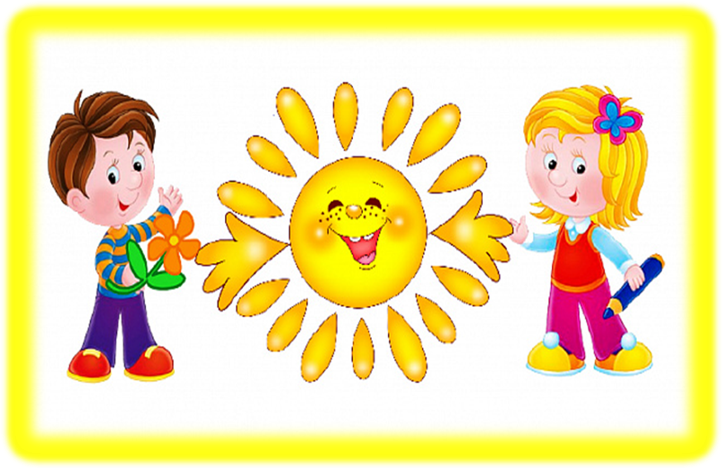

«Трон дружбы»
- Посмотрите, это Трон Дружбы. Сейчас вы по очереди будете садиться на него, а ваши товарищи будут говорить вам приятные слова. Ребята, давайте скажем, какой Кирилл, чтобы ему было приятно.
Дети: Кирилл, ты добрый (умный, красивый, хороший, смелый и т.д.)
- Какие добрые, красивые и приятные слова вы говорите своим друзьям! Как доброжелательно относитесь друг к другу! Это значит, что дружба между вами хорошая и крепкая. Молодцы!
«Круг друзей»
(Дети, сидя в кругу и хором читают стихотворение)
Собрались все дети в круг,
Я – твой друг, и ты – мой друг.
Крепко за руку возьмемся
И друг другу улыбнемся!
Улыбаясь, берут друг друга за руки, поднимают их вверх и произносят: - «Один за всех, и все за одного».
«Злой волшебник»
В начале игры взрослый предлагает детям стать гномами, живущими в маленьких домиках. Когда дети займут места, взрослый говорит им: «В нашей стране — большая беда. Каждую ночь прилетает большой-пребольшой злой дракон, который уносит людей в свой замок на горе, и что с ними случается дальше, никто не знает. Существует единственный способ спастись от дракона: когда на город надвигаются сумерки, люди прячутся в свои домики, сидят там обнявшись и уговаривают друг друга не бояться, утешают друг друга, гладят. Дракон не выносит ласковых и добрых слов и когда слышит, как они доносятся из дома, старается побыстрее пролететь этот дом и продолжает поиски другого дома, из которого такие слова не доносятся. Итак, последние солнечные лучи медленно гаснут, на город спускаются сумерки и люди спешат спрятаться в свои домики и покрепче обняться». Взрослый ходит между домами, изображая дракона, устрашающе воет, угрожает, останавливаясь у каждого домика и заглядывая внутрь, и, убедившись, что дети внутри домика поддерживают и утешают друг друга, переходит к следующему.
«Живые куклы»
Воспитатель разбивает группу на пары. Давайте представим, что ваши куклы умеют говорить, просить, бегать и пр. Давайте представим, что один из вас — ребенок, а другой — его кукла. Кукла будет что-то просить, а ее хозяин — выполнять ее просьбы и заботиться о ней. Взрослый предлагает понарошку помыть кукле ручки, покормить, погулять, уложить спать и т.п. При этом воспитатель предупреждает, что хозяин должен выполнять все капризы куклы и не заставлять ее делать то, чего она не хочет. В следующей игре дети поменяются ролями.
«Да-да-да, Нет-нет -нет»
Восп-ль: задает вопросы, а дети отвечают хором.
1. Сильные руки бросятся в драку (нет-нет- нет)
2. Добрые руки погладят собаку (да-да-да)
3. Умные руки умеют играть (да-да-да)
4. Добрые руки будут обижать (нет-нет-нет)
5. Ласковые руки умеют лечить (да-да-да)
6. Сильные руки будут дразнить (нет-нет-нет)
7. Будем крепко мы дружить (да –да -да)
Восп-ль: - Вы все ребята
Вы все ребята дошколята
Никого в беде не бросим
Не отнимем, а попросим
Всем нам будет хорошо
Вместе радостно, легко
«Добрые волшебники»
Дети сидят в кругу. Взрослый рассказывает очередную сказку: «В одной стране жил злодей-грубиян. Он мог заколдовать любого ребенка, обозвав его нехорошими словами. Заколдованные дети не могли веселиться и быть добрыми. Расколдовать таких несчастных детей могли только добрые волшебники, назвав их ласковыми именами. Давайте посмотрим, есть ли у нас такие заколдованные дети». Как правило, многие дошкольники охотно берут на себя роль «заколдованных». «А кто сможет стать добрым волшебником и расколдовать их, придумав добрые, ласковые имена?» Обычно дети с удовольствием вызываются быть добрыми волшебниками. Представляя себя добрыми волшебниками, они по очереди подходят к «заколдованному» другу и пытаются расколдовать, называя его ласковыми именами.

«Добрые и вежливые слова». Дети стоят в кругу. Взрослый берет в руки мяч и начинает игру. Он называет любое доброе или вежливое слово и бросает мяч одному из детей. Поймавший мяч придумывает новое слово, называет его и бросает мяч другому ребенку. Мяч не ловят, если было произнесено «недоброе» слово, и ребенок может объяснить, почему это слово ему не понравилось или неприятно.
«Угадай настроение»
Воспитатель рассказывает детям о том, что у каждого человека есть разные настроения. Он называет ситуации и просит детей ответить, какие чувства они будут испытывать в тех или иных случаях: мама не отпускает тебя на прогулку; папа подарил тебе красивую игрушку; младший брат дразнит тебя и др.
«Какое настроение»
Вариант № 1:
У детей конверты с карточками, на которых изображены люди. В центр стола кладем карточку пиктограмму с той или иной эмоцией (радость, грусть, удивление, злость, испуг, страх).
Задание: найти карточки, на которых изображены люди, с эмоциональным состоянием, обозначенным на карточке-пиктограмме.
Вариант № 2:
На столе разложены карточки-пиктограммы эмоциональных состояний лицевой стороной вниз. Один ребенок выбирает любую карточку.
Задание: изобразить данную эмоцию. Задания для остальных детей – угадать, какая это эмоция.
«Дорисуй рисунок».
Ребенку даётся рисунок, и предлагается дорисовать людей с эмоциональным состоянием. Это способствует развитию творческого воображения и мелкой моторики.
«Узнай по описанию».
Ребенок должен описать своего друга: какой цвет волос, во что любит играть, во что одет и так далее.

Пословицы и поговорки, используемые в работе над проектом.

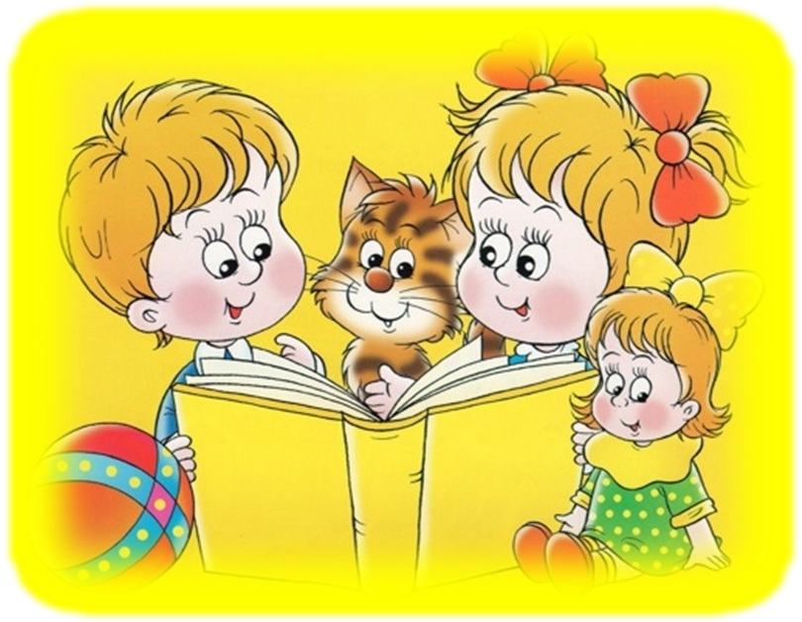

- Без беды друга не узнаешь.
- Без друга в жизни туго.
- Был бы друг – будет и досуг.
- Верному другу цены нет.
- Вода у друга лучше, чем у врага – мёд.
- Дерево держится корнями, а человек — друзьями.
- Дружба — великая сила.
- Друзья познаются в беде.
- Нет друга — ищи, а нашел — береги.
- Старый друг лучше новых двух.
- Не имей сто рублей, а имей сто друзей.
- Дружба – как стекло, разобьешь – не сложишь.
- Один за всех, и все за одного.
- Человек без друзей, что дерево без корней.
- Дружба – самое, дорогое сокровище.
- Дружба, дороже денег.
- Доброе слово дороже богатства.
- Ради друга терпи и пургу и снег. Скатерть со стола — и дружба сплыла.

Стихотворения для чтения и заучивания, используемые в работе над проектом.
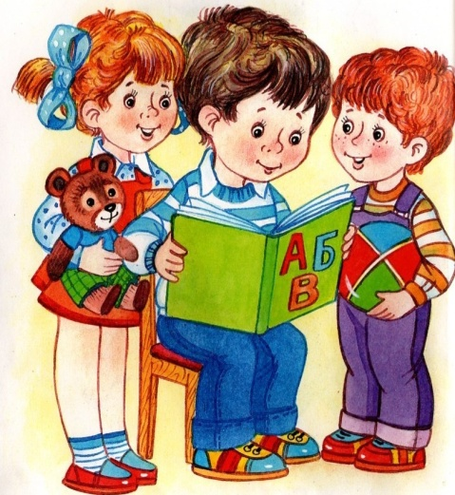

Что такое дружба? Каждый сам для себя может ответить на этот вопрос. Стихи о дружбе для детей помогут в шутливой и игровой форме рассказать детям про дружбу, и про то, как важно иметь хороших и верных товарищей. Стихи про дружбу для детей дошкольников и учеников 1, 2, 3 и 4 классов. А если кто-то из взрослых людей забыл, что такое дружба, то данные стихи напомнят им об этом.
Про дружбу.
Дружит с солнцем ветерок,
А роса – с травою.
Дружит с бабочкой цветок,
Дружим мы с тобою.
Всё с друзьями пополам,
Поделить мы рады!
Только ссориться друзьям,
Никогда не надо! (Энтин Юрий)
Подружки.
Мы поссорились с подружкой,
И уселись по углам.
Очень скучно друг без дружки!
Помириться нужно нам.
Я ее не обижала –
Только мишку подержала,
Только с мишкой убежала,
И сказала: «Не отдам!».
Я пойду и помирюсь,
Дам ей мишку, извинюсь,
Дам ей мячик, дам трамвай,
И скажу: «Играть давай!» ( А. Кузнецова)
Подарок.
Пришла ко мне подружка,
И мы играли с ней.
И вот одна игрушка,
Вдруг приглянулась ей:
Лягушка заводная,
Весёлая, смешная.
Мне скучно без игрушки –
Любимая была!
Но всё же я подружке
Игрушку отдала. (Елена Благинина)

***
-Здравствуй Бобик!
-Здравствуй Гав!
-Ты куда бежал сейчас?
-Я за мячиком бежал, косточку там увидал!
-Косточку? Наверно вкусно?
-Что ты, я понюхал просто!
-Как понюхал? Что, не съел?
-Косточку зарыл в саду, но тебе не покажу!
-Значит, ты не друг совсем, косточку, коль пожалел?
-Что ты! Косточка одна, ведь не делится она!
- Если б ты мне другом был, то ее бы поделил!!!
***
Есть у меня отличный друг-
Знают это все вокруг!
Он меня разбудит рано,
Стащит медленно с дивана.
Тапочки мне поднесет,
съест с колбаской бутерброд.
Вместе утром мы гуляем,
Веселится он и лает.
Ждет со школы он меня
Мы с ним лучшие друзья!
***
Сегодня очень грустно мне.
Я на диване в тишине, сижу и думаю о друге…
Он загорает там на юге.
На юге, где песочный пляж,
Бананы, пальмы - просто класс!!
Я жду, когда ж настанет тот денек,
Когда приедет мой дружок
Мы будем вместе с ним играть,
Девчат дразнить и догонять!
Ходить в поход, ходить в кино-
И ездить вместе на метро!
Ведь только день прошел с утра,
Как он уехал на юга!
Я так скучаю по нему
А сам не знаю почему!!!

***
Дружба это - когда мы вместе
Едим пироги и месим тесто!
В школу идем, идем на кружок
И с тобой рядом - верный дружок!
Он на тебя никогда не кричит,
И за тебя во всем постоит!
Друг будет честен с тобою всегда,
Он не обидит тебя никогда!!!
***
Ежик яблоко нашел
К другу своему пришел.
Начинили пироги,
Компот сварили от души
Накрыли стол, гостей позвали
И пирогами угощали!

Пальчиковые игры, используемые в работе над проектом.
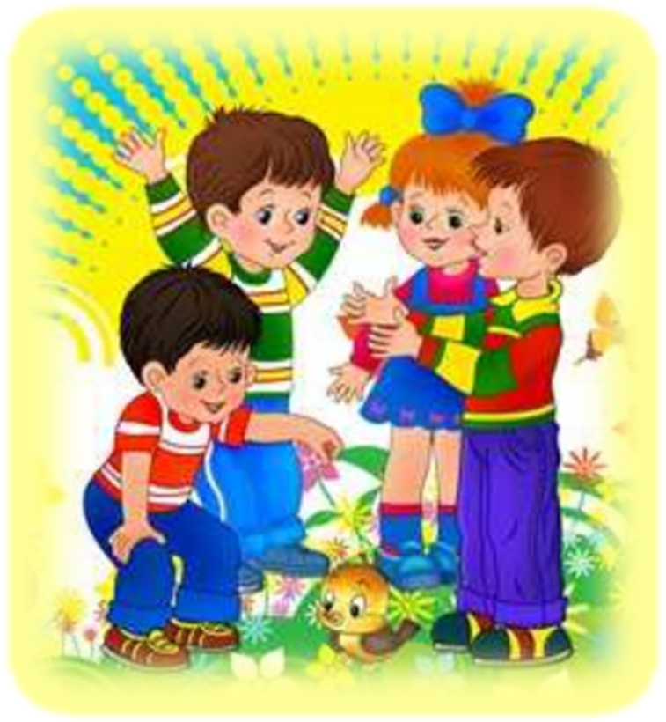

***
В гости к пальчику большому.
В гости к пальчику большому,
Приходили прямо к дому
Указательный и средний,
Безымянный и последний.
Сам мизинчик-малышок,
Постучался на порог.
Вместе пальчики-друзья,
Друг без друга им нельзя.
***
Апельсин
Мы делили апельсин.
Много нас , а он – один! (Левая рука в кулачке, правая ее обхватывает)
Эта долька – для ежа (Правой рукой поочередно разжимаем пальцы левой руки, начиная с мизинчика).
Эта долька – для чижа.
Эта долька – для котят.
Эта долька — для утят.
Эта долька — для бобра.
А для волка – кожура! (Встряхиваем обе кисти)
Сороконожки.
Две сороконожки,
Бежали по дорожке.
(Средний и указ. пальчики обеих рук идут навстречу друг другу)
Встретились,
(Ладошки смотрят друг на друга)
Обнялись,
(пожать одной рукой другую несколько раз)
(Ладошки разжались)
Насилу расстались
– (Разжать ладошки)
И – попрощались!
(Обе руки машут друг другу)

Дружные пальчики.
Эти пальчики щипают,
(Большим и указательным пальцем щипаем ладонь другой руки )
Эти пальчики гуляют,
(Указательный и средний «идут» по другой руке.)
Эти — любят поболтать,
(Средний и безымянный трутся друг об друга)
Эти — тихо подремать,
(Безымянный и мизинец прижимаем к ладони.)
А большой с мизинцем - братцем
Могут чисто умываться.
(Крутим большим пальцем вокруг мизинца.)
Дружат в нашей группе.
Дружат в нашей группе (пальцы рук соединяют)
Девочки и мальчики. (в замок несколько раз)
Мы с тобой подружим
Маленькие пальчики.
Раз, два, три, четыре, пять (пальцы с мизинчика поочередно)
Начинаем мы считать.( соединяют друг с другом)
Раз, два, три, четыре, пять
Мы закончили считать. (руки вниз, встряхивают кистями)

Подвижные игры, используемые в работе над проектом.

«Котята и щенята».
Задачи: развивать ловкость ориентировку в пространстве. Упражнять в лазанье, беге.
Описание игры: играющие делятся на две группы: одни "котята", другие "щенята", они находятся в разных концах площадки. По сигналу котята начинают бегать, легко, как бы играя. На слова "котята!" они произносят "мяу!". В ответ на это щенята лают "гав-гав-гав!", на четвереньках бегут за котятами, которые быстро влезают на гимнастическую стенку. Щенята возвращаются на свои места.
После 2-3 повторений дети меняются ролями. Закончить игру можно следующим образом: предложить всем тихо и медленно "по - кошачьи" пройти и обнять друг друга.
«Найди себе пару».
Цель: учить быстро бегать, не мешая друг другу; закреплять названия цветов.
Ход игры: Воспитатель раздает разноцветные флажки играющим. По сигналу воспитателя дети бегают, при звуке бубна находят себе пару по цвету флажка и берутся за руки. В игре должно принимать участие нечетное кол-во детей, чтобы один остался без пары. Он и выходит из игры.
«Лавата».
Количество играющих: 3-8 и более человек
Выбирается ведущий. Дети встают в круг, берутся за руки и поют:
«Танец танцуем мы, тра-та-та, тра-та-та,
Танец танцуем мы — это лавата».
Мои ручки хороши? — спрашивает ведущий.
«Хороши!» — отвечают все хором.
Все берутся за руки и идут по кругу, повторяя первые две строчки.
«Мой носик хорош?» — спрашивает ведущий.
«Хорош!» — отвечают все хором.
Все прикладывают кончик указательного пальца к носу впереди стоящего соседа и снова идут по кругу, повторяя первые строчки.
«Мои коленки хороши?»
«Хороши!»
Все прикладывают ладошки к коленкам стоящих рядом детей и поют песенку, идя по кругу.
«Мои ушки хороши?»
«Хороши!»
Все прикладывают ладошки к ушкам детей, стоящих рядом по кругу, и снова идут по кругу с песенкой.
Можно использовать в игре и другие части тела: щеки, лоб, живот.

«Подтолкни шарик».
Количество играющих: 3 и более человек.
Инвентарь: воздушные шарики.
Надуйте шарик.
Играющие, взявшись за руки, встают в круг.
Постарайтесь не дать шарику коснуться земли, подталкивая его любой частью тела, в том числе и руками, которые должны оставаться соединенными.
Если шарик касается земли, группа теряет право подталкивать его руками. Каждый раз, когда шарик касается земли, запрет распространяется еще на одну часть тела.
«Теремок».
Задача: развить подражательность, воображение, двигательные навыки детей.
Оборудование: шапочки-маски зверей.
Описание. Играющие количеством не меньше шести выполняют следующие роли: мышка, лягушка, заяц, лисичка, волк и медведь. Всех животных может быть несколько, только медведь будет один. Все герои идут по кругу, взявшись за руки, и произносят первые слова сказки:
Стоит в поле теремок-теремок, Он не низок, не высок, не высок. Вот по полю мышка бежит, У дверей остановилась и стучит.
Все дети-«мышки» вбегают в круг и спрашивают: «Кто-кто в теремочке живет? Кто-кто в невысоком живет? » Никто им не отвечает, и они остаются в кругу. Остальные дети опять идут по кругу и произносят слова, называя поочередно лягушку, зайку, лисичку, волка. Им отвечают все стоящие в кругу: «Я - мышка-норушка», «Я - лягушка-квакушка» и т. д. А вы кто?» Услышав ответ, они говорят: «Иди к нам жить!» При обращении к медведю он отвечает: «А я - Мишка, всех ловишка!» После этих слов дети-герои разбегаются, а «медведь» старается их поймать. Пойманным детям медведь сам распределяет роли, остальные выбирают роли по желанию (в том числе медведь). Игра повторяется снова.

Сюжетно - ролевые игры, используемые в работе над проектом.

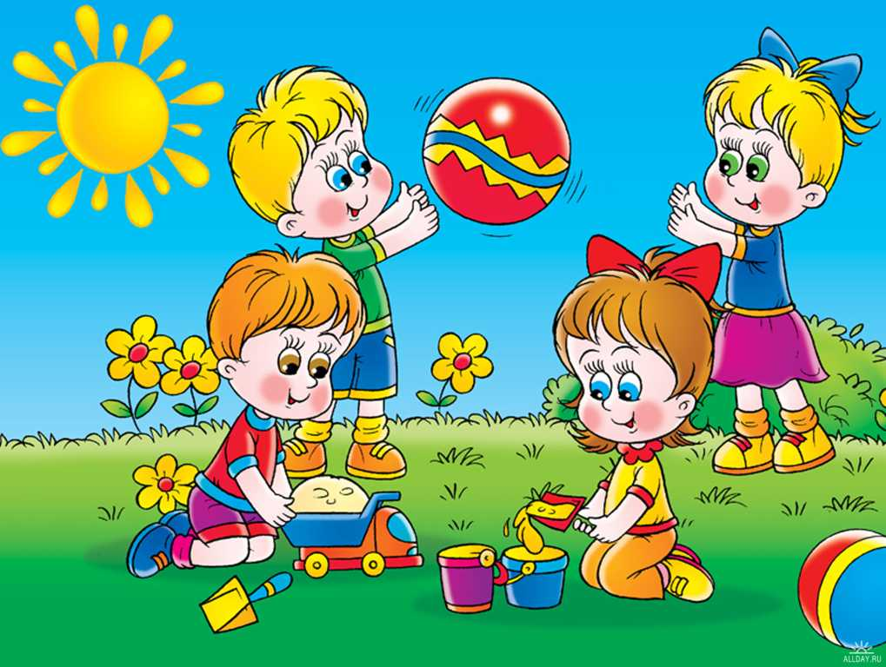

Семья.
Цель: формировать представление о коллективном ведении хозяйства, семейном бюджете, о семейных взаимоотношениях, совместных досугах, воспитывать любовь, доброжелательное, заботливое отношение к членам семьи, интерес к их деятельности.
Оборудование: все игрушки, необходимые для игры в семью: куклы, мебель, посуда, вещи и т. д.
Ход игры: воспитатель предлагает детям «поиграть в семью». Роли распределяются по желанию. Семья очень большая, у бабушки предстоит день рождения. Все хлопочут об устроении праздника. Одни члены семьи закупают продукты, другие готовят праздничный обед, сервируют стол, третьи подготавливают развлекательную программу. В ходе игры нужно наблюдать за взаимоотношениями между членами семьи, вовремя помогать им.
В кафе.
Цель: учить культуре поведения в общественных местах, уметь выполнять обязанности повара, официанта.
Оборудование: необходимое оборудование для кафе, игрушки-куклы, деньги.
Ход игры: в гости к детям приходит Буратино. Он познакомился со всеми детьми, подружился с другими игрушками. Буратино решает пригасить своих новых друзей в кафе, чтобы угостить их мороженым. Все отправляются в кафе. Там их обслуживают Официанты. Дети учатся правильно делать заказ, благодарят за обслуживание.
Детский сад
Цель: расширить знания детей о назначении детского сада, о профессиях тех людей, которые здесь работают, – воспитателя, няни, повара, музыкального работника, воспитать у детей желание подражать действиям взрослых, заботливо относиться к своим воспитанникам.
Оборудование: все игрушки, необходимые для игры в детский сад.
Ход игры: воспитатель предлагает детям поиграть в детский сад. По желанию назначаем детей на роли воспитателя, няни, музыкального руководителя. В качестве воспитанников выступают куклы, зверюшки. В ходе игры следят за взаимоотношениями с детьми, помогают им найти выход из сложных ситуаций.

